________________________________________
Contrà Lampertico, 16 -Vicenza tel. 0444/506361 - cell. 3385074151
circolovicenza@alice.it circolovicenza.unicredit.it Circolare nr. 74

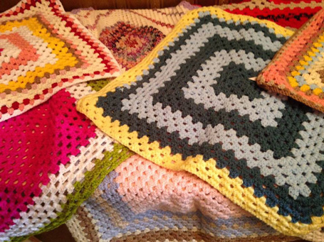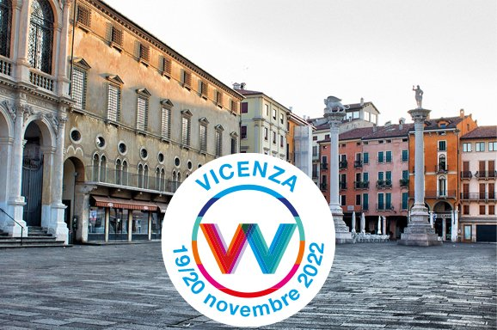

VIVA VITTORIA VICENZA 19/20 NOVEMBRE 2022
UNA COPERTA A FIN DI BENE

Viva Vittoria nasce nel 2015 da un’idea di 5 donne, unite dal desiderio di fare qualcosa subito per fermare la violenza sulle donne. Il messaggio si concretizza in “Nel momento stesso in cui ogni donna capisce il proprio valore, diventa automaticamente artefice della propria esistenza ed è in grado di produrre un cambiamento in se stessa e nella società. Come strumento per concretizzare questo progetto è stato scelto il fare a maglia, metafora di creazione e sviluppo di se stesse.” Ed ecco il progetto: le piazza di molte città d’Italia vengono tappezzate da coperte fatte da tanti quadrati di maglia colorati uniti da un filo rosso, espressione di unione e relazione.

Il Circolo Unicredit ha pensato di partecipare a questa bella iniziativa, che si svolgerà a Vicenza, con il patrocinio del Comune, nei giorni 19 e 20 novembre.
Vi va di far parte della squadra?
E’ sufficiente realizzare un quadrato di maglia, lavorato a ferri o all’uncinetto con i ritagli di lana che avete a casa nelle dimensioni 50x50 cm. (facoltativo, si può anche cucire sul retro una piccola fettuccia con il nome ricamato o scritto a pennarello), consegnarlo in sede del Circolo in Via Lampertico 16 a Vicenza alla referente Alessandra Pozzato ed il gioco è fatto!
Non siete abili, ma vi farebbe piacere partecipare al progetto?
Nessun problema, verrà organizzata una serata, a spese del Circolo, presso la sede con la referente dell’associazione Libera Creatività che darà tutti i consigli utili per imparare a lavorare all’uncinetto.

Costo? Zero… ed un grande GRAZIE per aver partecipato.

Referente dell’iniziativa Alessandra Pozzato tel 3478893545 – mail : ale.pozzato07@gmail.com

MODALITÀ DI ISCRIZIONE ENTRO IL 14 OTTOBRE 2022 tramite MAIL - al circolovicenza@alice.it e a ale.pozzato07@gmail.com compilando il modulo di adesione in calce.

Vicenza, 30/09/2022
Il Circolo

MODULO ADESIONE
CIRCOLARE N. 74

===============================================================================================
Il sottoscritto ……………………………………………………...... [ ] socio ordinario [ ] socio aggregato
e-mail ………………………………………………………… cell. ……………………………………………………......
iscrive n. [ ] soci
1. nome e cognome …………………………………………… [ ] socio ordinario [ ] socio familiare [ ] socio aggregato
2. nome e cognome …………………………………………… [ ] socio ordinario [ ] socio familiare [ ] socio aggregato
3. nome e cognome …………………………………………… [ ] socio ordinario [ ] socio familiare [ ] socio aggregato
4. nome e cognome …………………………………………… [ ] socio ordinario [ ] socio familiare [ ] socio aggregato
5. nome e cognome …………………………………………… [ ] socio ordinario [ ] socio familiare [ ] socio aggregato
6. nome e cognome …………………………………………… [ ] socio ordinario [ ] socio familiare [ ] socio aggregato
7. nome e cognome …………………………………………… [ ] socio ordinario [ ] socio familiare [ ] socio aggregato
8. nome e cognome …………………………………………… [ ] socio ordinario [ ] socio familiare [ ] socio aggregato

Chiedo di poter partecipare alla serata di corso all’Uncinetto SI [ ] NO [ ]

Data / /

Firma

………………………………………………………………………….

PRIVACY: Avendo preso atto dell’informativa fornitami da UniCredit Circolo Vicenza sui contenuti, diritti e doveri sanciti dal Regolamento Europeo (UE/ 2016/679) in tema di protezione dati, informativa comunque sempre consultabile sul sito del Circolo stesso (unicreditcircolovicenza.it) consento aUniCredit Circolo Vicenza di trattare i miei dati per l’organizzazione ed erogazione dei servizi richiesti in questa circolare.

Firma …………………………………………

RESPONSABILITA’: Il partecipante è consapevole che la sua partecipazione (e quella dei propri familiari) alle manifestazioni del Circolo Vicenza o adattività patrocinate dal Circolo, avviene a suo rischio e pericolo e sotto la propria responsabilità. È consapevole altresì di sollevare il Circolo Vicenza,l’organizzazione, i suoi rappresentanti ed aiutanti, le autorità e le altre persone collegate con l’organizzazione delle manifestazioni, da ogni e qualsiasiresponsabilità per danni e inconvenienti che a lui derivassero o derivassero a terzi, o a cose di terzi, per effetto della sua partecipazione alle attivitàistituzionali, rinunciando a priori a qualsiasi rivalsa e ad ogni ricorso ad autorità non considerate dalle vigenti norme.

Firma …………………………………………

LIBERATORIA/AUTORIZZAZIONE PER LA PUBBLICAZIONE DI FOTO: A titolo gratuito, senza limiti di tempo, anche ai sensi degli artt. 10 e 320 cod.civ. e degli artt. 96 e 97legge 22.4.1941, n. 633, Legge sul diritto d’autore, alla pubblicazione delle proprie immagini sul sito internet di UniCredit Circolo Vicenza, nonché autorizza la conservazione delle foto e dei video stessi negli archivi informatici di UniCredit Circolo Vicenza e prende atto che la finalità di tali pubblicazioni sono meramente di carattere informativo ed eventualmente promozionale.
Firma …………………………………………

